
课程报告

课程名称： 纳米医学技术
报告题目：纳米陶瓷生物材料应用现状及发展前景
所在院系： 未来技术学院
所在专业：人工智能（视听觉信息处理）
学生姓名： 刘天瑞
学生学号： 7203610121
选课时间： 2023年春季学期
指导老师： 果崇申
目录

- 创新研修课程结课心得………………………………………......3
- 微操作的定义及节拍的划分……………………………………..5
- 处理器结构………………………………………………………..8
3.1设计框图…………………………………………………………………..8
3.2功能描述…………………………………………………………………..8
- 采用微程序设计控制单元………………………………………11
4.1写出每条机器指令对应的微指令序列…………………………………12
4.2确定微指令字长…………………………………………………………12
4.3确定微指令格式…………………………………………………………12
4.4编写微指令码点…………………………………………………………13
- 用Verilog实现该CPU，并仿真验证其功能……………………13

- 创新研修课程结课心得

- 微操作的定义及节拍的划分

在不考虑间接寻址以及中断的情况下，如下所示我分别按照取指阶段以及执行阶段来罗列写出对应机器指令相关的微操作序列：

（i）取指阶段微操作的定义：

T0：
PC->MAR, 1->R
T1：
M(MAR)->MDR, (PC)+1->PC
T2：
MDR->IR, OP(IR)->微地址所形成的部件（编码器：指令码->微地址）（该步骤为组合逻辑，自动完成，所以并不需要控制信号）

（ii）执行阶段微操作的定义：
执行阶段的微操作由操作码的性质决定，同时也需要考虑内存地址的形成问题。，如下所示：

- 非访存指令
加法指令ADD Ri，Rj
T0：
Reg(Ad1(IR)) + Reg(Ad2(IR))-> Reg(Ad1(IR))

减法指令SUB Ri，Rj
T0：
Reg(Ad1(IR)) - Reg(Ad2(IR))-> Reg(Ad1(IR))

寄存器传送指令MOV Ri，Rj
T0：
Reg(Ad2(IR))-> Reg(Ad1(IR))

立即数传送指令MVI Ri，Rj
T0：
X -> Reg(Ad1(IR))

- 访存指令
存数指令STA Ri，X
T0：
Reg(R7)//Ad(IR) -> MAR;1->W;
T1：
Reg(Ad1(IR)) -> MDR;
T2：
MDR -> M(MAR);
取数指令LDA Ri，X
T0：
Reg(R7)//Ad(IR) -> MAR;1->W;
T1：
M(MAR) -> MDR;
T2：
MDR -> Reg(Ad1(IR));

- 转移类指令
条件转移（零则转）指令JZ Ri，X
T0：
[Zero(Reg(Ad1(IR)))*Reg(R7)//Ad(IR) + Nzero(Reg(Ad1(IR)))] + PC -> PC

无条件转移指令JMP X
T0：
Reg(R7)//Ad(IR) + PC -> PC

- I/O指令
输入指令IN Ri，PORT
[PORT] -> Reg(Ad1(IR))
输出指令 OUT Ri，PORT
Reg(Ad1(IR)) -> [PORT]

（iii）节拍的划分安排

每个指令周期包含4个机器周期（译码部分包含在取指里）分别为取指、运算、访存以及回写周期，每个机器周期包含一个节拍。

- 取指周期（包括译码周期）：
M(PC) -> IR
1 -> R
PC + 1 -> PC

- 运算周期：
T1：操作数准备
Reg(Ad1(IR)) -> A，Reg(Ad1(IR)) -> B
Reg(R7)//Ad(IR) -> Addr
T2：运算
ADD：Reg(Ad1(IR)) + Reg(Ad2(IR)) ->Reg(Ad1(IR))
SUB：Reg(Ad1(IR)) - Reg(Ad2(IR)) -> Reg(Ad1(IR))
MVI：Ad(IR) -> Reg(Ad1(IR))
MOV：Reg(Ad2(IR)) -> Reg(Ad1(IR))
JZ：Zero(Reg(Ad1(IR)))*M(Reg7)//Ad(IR) + Nzero(Reg(Ad1(IR)))*PC -> PC
STA：1 -> W;
Reg(Ad1(IR)) -> M((Reg7)//Ad(IR)
LDA：M((Reg7)//Ad(IR)) -> Reg(Ad1(IR))
JMP：M((Reg7)//Ad(IR)) -> PC
IN：1 -> R_{I/O};
[PORT] -> Reg(Ad1(IR))
OUT：1 -> W_{I/O};
Reg(Ad1(IR)) -> [PORT]

- 访存周期：
取数：M(Addr) -> Rtemp，1 -> R
存数：ALUOUT -> M(Addr)，1 -> W

- 回写周期：
LDA：Rtemp -> Reg(A)
ADD，SUB，MVI，MOV：ALUOUT -> Reg(A)
JMP：Addr -> PC
JZ：if A = 0 then Addr -> PC

- 处理器结构

3.1设计框图
RISC处理器结构设计框图如下图所示：
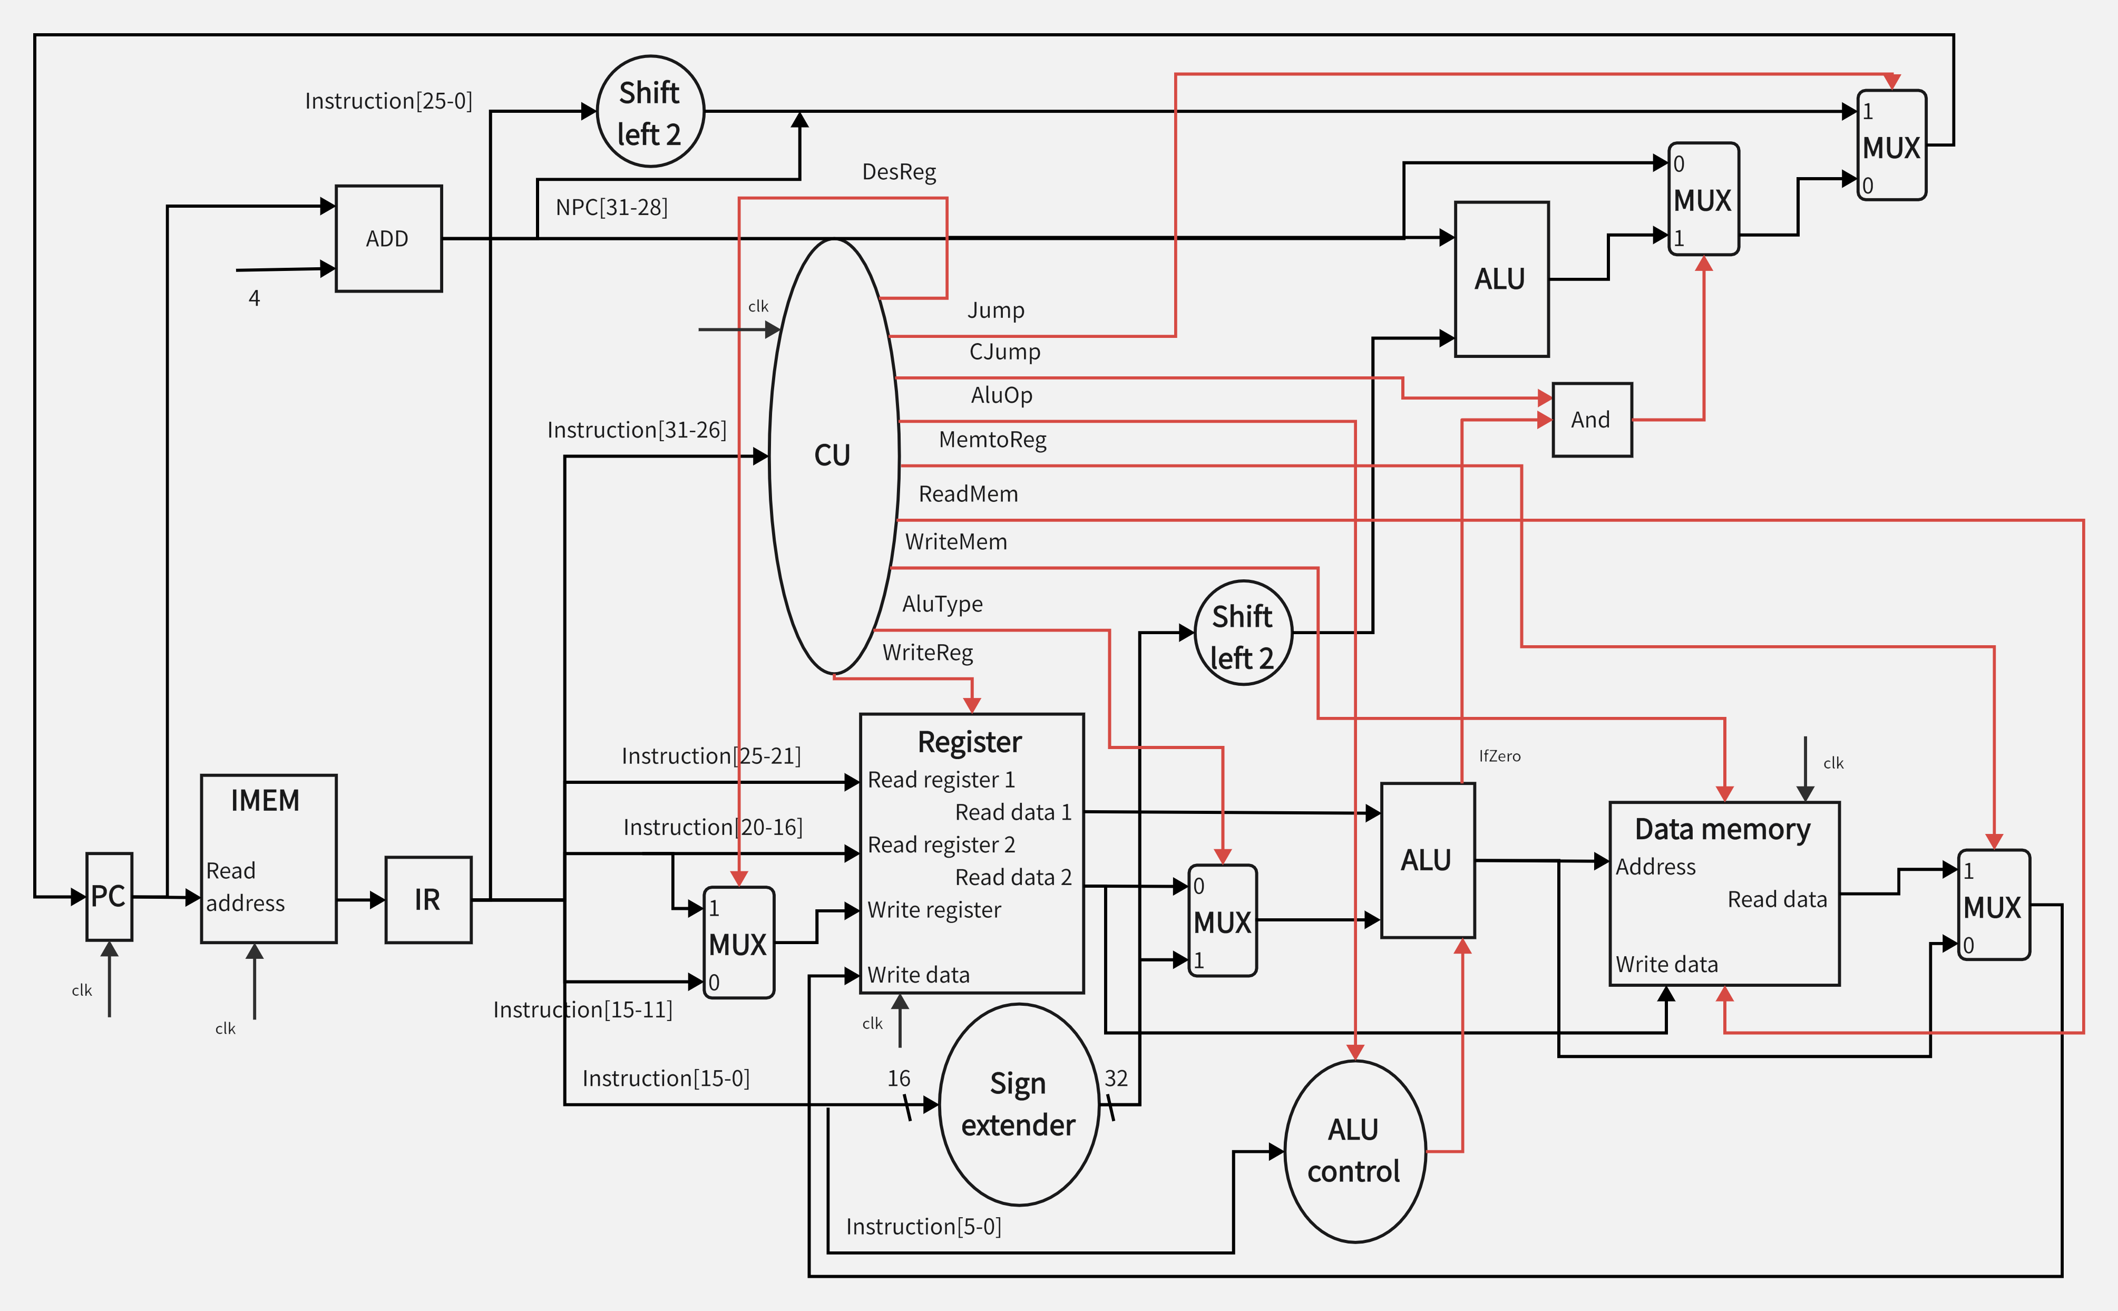
图1 RISC处理器结构设计框图

3.2功能描述
各机器指令功能描述如下所示：

- ADD：取指，前五位读入CU，访问到主存中对应的操作微程序，从Ri和Rj中读数据，进入ALU，ALU control选择加法，得到结果，写回Ri；
- SUB：取指，前五位读入CU，访问到主存中对应的操作微程序，从Ri和Rj中读数据，进入ALU，ALU control选择减法，得到结果，写回Ri；
- MOV：取指，前五位读入CU，访问到主存中对应的操作微程序，Rj读数据，Rj数据进入ALU，选择加法，输出Rj数据写回Ri；
- MVI：取指，前五位读入CU，访问到主存中对应的操作微程序，读入立即数数据进ALU，输出写回 Ri；
- STA：取指，前五位读入CU，访问到主存中对应的操作微程序，立即数和左移八位的Reg7进入ALU，加法得到地址，Ri数据作为写入数据；
- LDA：取指，前五位读入CU，访问到主存中对应的操作微程序，立即数和左移八位的Reg7进入ALU，加法得到地址，读地址数据，写回 Ri；
- JZ：取指，前五位读入CU，访问到主存中对应的操作微程序，Ri进入下部ALU，立即数和左移八位的Reg7进入PC部分的ALU，只有在判断为0后输出信号，PC得到ALU算出数据的结果，跳转；
- JMP：取指，前五位读入CU，访问到主存中对应的操作微程序号，立即数和左移八位的Reg7进入PC部分的ALU，PC得到输出结果，跳转；
- IN：取指，前五位读入CU，访问到主存中对应的操作微程序，PORT进入ALU，访问I/O读取得到[PORT]，输出写回Ri；
- OUT：取指，前五位读入CU，访问到主存中对应的操作微程序，PORT进入ALU，访问I/O PORT地址，写入Ri数据。

各功能模块的功能描述如下所示：

- PC: 用于存放下一条将要执行的指令的地址；
- IMEM: 为指令缓冲存储器, 用于根据地址寻找出将要执行的指令；
- IR: 存储此时正要执行的指令；
- Register（Reg）: 用于读入rd, rs, rt等参数,为寄存器组文件；
- Sign Extend：16位扩展到32位；
- MUX：数据选择器；
- ALU：算数运算逻辑单元, 执行和指令相关的一些计算；
- ALUcontrol：控制ALU，读低6位，让其选择执行哪种操作；
- DMEM：数据缓冲存储器；
- Shift Left2：左移两位；
- Control Unit（CU）：接收反馈信号并根据时钟信号来发出控制信号。

各功能模块输入输出接口信号的具体定义（以表格形式给出，表格内容包括信号名称、位数、方向、来源/去向以及信号意义）：

- PC: 用于存放下一条将要执行的指令的地址：
信号名称 | 位数 | 方向 | 来源/去向 | 意义
newAddress_pc | 32 | input | MUX | 新的pc地址
clk | 1 | input | CPU clock | 时钟信号
output_pc | 32 | output | IMEM | 输出当前执行的指令地址
resetn | 1 | input | CPU | 重启，初始化

- IMEM: 为指令缓冲存储器, 用于根据地址寻找出将要执行的指令：
信号名称 | 位数 | 方向 | 来源/去向 | 意义
inputfrom_pc | 32 | Input | PC | 查找当前指令地址
output_instruction | 32 | Output | IR | 输出当前指令
Clk | 1 | Input | CPU clock | 时钟信号

- IR: 存储此时正要执行的指令：
信号名称 | 位数 | 方向 | 来源/去向 | 意义
Inputform_IMEM | 32 | input | IMEM | 存储当前指令
Output_instruction | 32 | output | CU\Register\MUX\ShiftLeft2\SignExtend | 解析输出当前指令

- Registers: 用于读入rd, rs, rt等参数,为寄存器组文件：
信号名称 | 位数 | 方向 | 来源/去向 | 意义
R1 | 5 | input | IR | 指令中的rs
R2 | 5 | input | IR | 指令中的rt
writeback | 32 | input | MUX | 要写回的数据
WriteRegister | 5 | Input | Mux | 确定写回寄存器地址
output1 | 32 | output | ALU | 对应寄存器中的值
output2 | 32 | output | MUX | 对应寄存器中的值
Clk | 1 | Input | CPU | 时钟信号

- Sign Extend：16位扩展到32位：
信号名称 | 位数 | 方向 | 来源/去向 | 意义
Inputinsturction_IR | 16 | input | IR | 指令低16位扩展
Output_extend | 32 | output | MUX | 输出扩展后32位

- MUX：数据选择器：
信号名称 | 位数 | 方向 | 来源/去向 | 意义
input_data1 | 32 | input | Data_holder | 输入的数据
input_data2 | 32 | input | Data_holder | 输入的数据
RegDst | 1 | input | CU | 选择rt还是rd，区分两种指令
output | 32 | output | ALU/Registers | 被选择的数据
Jump | 1 | Input | CU | Jump指令
ALUsrc | 1 | Input | CU | 选择I类指令或R类指令

- ALU：算数运算逻辑单元, 执行和指令相关的一些计算：
信号名称 | 位数 | 方向 | 来源/去向 | 意义
op | 1 | input | ALUcontrol | 执行哪种运算
input_data1 | 32 | input | MUX | 操作数
input_data2 | 32 | input | MUX | 操作数
output | 32 | output | Register\DMEM\MUX | 运算结果
Zero | 1 | Output | 与门 | 0标志位

- DMEM：数据缓冲存储器：
信号名称 | 位数 | 方向 | 来源/去向 | 意义
Address | 32 | input | ALU | 要访问或者写入的地址
clk | 1 | input | CPU clock | 时钟信号
WriteData | 32 | input | Register | 寄存器的值
MEMread | 1 | Input | CU | 是否执行写存
MEMwrite | 1 | Input | CU | 是否执行访存
ReadData | 32 | Output | MUX | 输出数据

- ALUcontrol：控制ALU，读低6位，让其选择执行哪种操作：
信号名称 | 位数 | 方向 | 来源/去向 | 意义
ALUOp | 1 | input | CU | 低6位分析，选择运算
OutputALUcontrol | 1 | Output | ALU | 根据低六位的操作码

- Shift Left2：左移两位：
信号名称 | 位数 | 方向 | 来源/去向 | 意义
Input | 26\32 | input | IR\SignExtend | 左移2位
Output | 32 | output | MUX\ALU | 解析输出当前指令

- Control Unit：接收反馈信号并根据时钟信号发出控制信号：
信号名称 | 位数 | 方向 | 来源/去向 | 意义
Opcode | 6 | input | IR | 操作码
clk | 1 | input | CPU clock | 时钟信号
RegDst | 1 | output | MUX | 选择rt或者rd寄存器为目标
Jump | 1 | output | MUX | 跳转指令
Branch | 1 | output | 与门 | 条件分支，相等跳转使用
MemRead | 1 | output | DMEM | 取数指令使用
MemtoReg | 1 | output | MUX | 取数指令使用，选择读取数据
ALUOp | 1 | output | ALU control | ALU选择进行何种操作
MemWrite | 1 | output | DMEM | 存指令使用
ALUSrc | 1 | output | MUX | 选择执行sw|lw 或者其他类型指令（地址第16位在ALU中的调用）
RegWrite | 1 | output | Registers | 寄存器是否允许写回

- 采用微程序设计控制单元

4.1写出每条机器指令对应的微指令序列
微程序设计控制单元的主要任务是编写对应各条机器指令的微程序，具体步骤是首先写出对应机器指令的全部微操作及节拍安排（前期已经完成），然后确定微指令格式，最后编写出每条微指令的二进制代码（称为微指令码点）。而每条机器指令对应的微指令序列便在编写微指令码点时体现出来。

4.2确定微指令字长
按照实验要求，需要前提假设模型机存储字长和所设计的RISC处理器指令字长均为16位，地址字长为8位。可以采用16位定长指令，操作码为前5位,中间3位保留，地址码为后8位。
指令系统如下表所示：
助记符 | 操作数 | 指令码 | 长度
LDA | [*] | 03H | 2：取数
STA | [*] | 06H | 2：存数
MVI |  | 09H | 2：立即数传送
JZ | * | 0CH | 2：条件转移
JMP | * | 0DH | 2：无条件转移
IN |  | 0EH | 2: 输入
OUT |  | 10H | 2：输出
MOV |  | 12H | 2：寄存器传送
ADD | [*] | 13H | 2：加法
SUB | [*] | 16H | 2：减法

4.3确定微指令格式
微指令格式包括微指令的编码方式、后续微指令下地址的形成方式以及微指令的指令字长（该部分在上一小节已经确定不再赘述）等总共3个方面。

（i）微指令的编码方式：
由于上述微操作数不多，可采用直接编码方式，即由微指令控制字段的某一位置直接控制一个微操作。具体方式如下罗列所示：
其中，
第 0 位表示控制 1 -> R；
第 1 位表示控制 M(PC) -> IR；
第 2 位表示控制 (PC) + 2 -> PC；
第 3 位表示控制 Reg(Ad1(IR)) <- M(Reg7)//Ad(IR)；
第 4 位表示控制 Reg(Ad1(IR)) -> M(Reg7)//Ad(IR)；
第 5 位表示控制 1 -> W；
第 6 位表示控制 Reg(Ad1(IR)) <- Ad(IR)；
第 7 位表示控制 1 -> R_{I/O}；
第 8 位表示控制 1 -> W_{I/O}；
第 9 位表示控制 Reg(Ad1(IR)) <- [PORT]；
第 10位表示控制 Reg(Ad1(IR)) -> [PORT]；
第 11位表示控制 Reg(Ad1(IR)) <- Reg(Ad2(IR))；
第 12位表示控制 Reg(Ad1(IR)) <- Reg(Ad1(IR)) + Reg(Ad2(IR))；
第 13位表示控制 Reg(Ad1(IR)) <- Reg(Ad1(IR)) - Reg(Ad2(IR))；
第 14位表示控制 PC <- Zero(Reg(Ad1(IR)))*M((Reg7)//Ad(IR)) + Nzero(Reg(Ad1(IR)))*PC；
第 15位表示控制 PC <- M((Reg7)//Ad(IR))；

（ii）后续微指令下地址的形成方式：
可以采用微指令下地址的字段和指令的操作码编码两种形成方式。
首先设置一控制位，0表示前一种方式，1表示后一种方式，来作为二路数据选择器的控制端输入。其中第16位表示控制下地址形成方式：0表示选择顺序控制字段；1则表示选择操作码编码结果。

4.4编写微指令码点
如下表所示为编写好的10条机器指令所对应的微指令码点：
微程序名称 | 微指令地址(八进制) | 微指令（二进制代码）
微程序名称 | 微指令地址(八进制) | 操作控制字段 |  |  |  |  |  |  |  |  |  |  |  |  |  |  |  | 顺序控制字段
 |  | 0 | 1 | 2 | 3 | 4 | 5 | 6 | 7 | 8 | 9 | 10 | 11 | 12 | 13 | 14 | 15 | 16 | 17 | 18 | 19 | 20
取指 | 00H | 1 | 0 | 0 | 0 | 0 | 0 | 0 | 0 | 0 | 0 | 0 | 0 | 0 | 0 | 0 | 0 | 0 | 0 | 0 | 0 | 1
取指 | 01H | 0 | 1 | 0 | 0 | 0 | 0 | 0 | 0 | 0 | 0 | 0 | 0 | 0 | 0 | 0 | 0 | 0 | 0 | 0 | 1 | 0
取指 | 02H | 0 | 0 | 1 | 0 | 0 | 0 | 0 | 0 | 0 | 0 | 0 | 0 | 0 | 0 | 0 | 0 | X | X | X | X | X
LDA | 03H | 1 | 0 | 0 | 0 | 0 | 0 | 0 | 0 | 0 | 0 | 1 | 0 | 0 | 0 | 0 | 0 | 1 | 0 | 1 | 1 | 1
LDA | 04H | 0 | 0 | 0 | 1 | 0 | 0 | 0 | 0 | 0 | 0 | 0 | 0 | 0 | 0 | 0 | 0 | 1 | 1 | 0 | 0 | 0
LDA | 05H | 0 | 0 | 1 | 0 | 0 | 0 | 0 | 0 | 0 | 0 | 0 | 0 | 0 | 0 | 0 | 0 | 0 | 0 | 0 | 0 | 0
STA | 06H | 0 | 0 | 0 | 0 | 1 | 0 | 0 | 0 | 0 | 0 | 0 | 0 | 0 | 0 | 0 | 0 | 1 | 0 | 0 | 1 | 1
STA | 07H | 0 | 0 | 0 | 1 | 0 | 0 | 0 | 0 | 0 | 0 | 0 | 0 | 0 | 0 | 0 | 0 | 1 | 0 | 1 | 0 | 0
STA | 08H | 0 | 0 | 0 | 0 | 0 | 1 | 0 | 0 | 0 | 0 | 0 | 0 | 0 | 0 | 0 | 0 | 0 | 0 | 0 | 0 | 0
MVI | 09H | 0 | 0 | 0 | 0 | 0 | 0 | 1 | 0 | 0 | 0 | 0 | 0 | 0 | 0 | 0 | 0 | 0 | 0 | 0 | 0 | 0
JZ | 0CH | 0 | 0 | 0 | 0 | 0 | 0 | 0 | 0 | 0 | 0 | 0 | 0 | 0 | 0 | 0 | 1 | 0 | 0 | 0 | 0 | 0
JMP | 0DH | 0 | 0 | 0 | 0 | 0 | 0 | 0 | 0 | 0 | 0 | 0 | 0 | 0 | 0 | 0 | 0 | 1 | 0 | 0 | 0 | 0
IN | 0EH | 0 | 0 | 0 | 0 | 0 | 0 | 0 | 1 | 0 | 0 | 0 | 0 | 0 | 0 | 0 | 0 | 0 | 1 | 0 | 1 | 1
IN | 0FH | 0 | 0 | 0 | 0 | 0 | 0 | 0 | 0 | 0 | 1 | 0 | 0 | 0 | 0 | 0 | 0 | 0 | 0 | 0 | 0 | 0
OUT | 10H | 0 | 0 | 0 | 0 | 0 | 0 | 0 | 0 | 1 | 0 | 0 | 0 | 0 | 0 | 0 | 0 | 0 | 1 | 1 | 0 | 1
OUT | 11H | 0 | 0 | 0 | 0 | 0 | 0 | 0 | 0 | 0 | 0 | 1 | 0 | 0 | 0 | 0 | 0 | 0 | 0 | 0 | 0 | 0
MOV | 12H | 0 | 0 | 0 | 0 | 0 | 0 | 0 | 0 | 0 | 0 | 0 | 1 | 0 | 0 | 0 | 0 | 0 | 0 | 0 | 0 | 0
ADD | 13H | 0 | 1 | 0 | 0 | 0 | 0 | 0 | 0 | 0 | 0 | 0 | 0 | 1 | 0 | 0 | 0 | 0 | 1 | 1 | 1 | 1
ADD | 14H | 0 | 0 | 1 | 0 | 0 | 0 | 0 | 0 | 0 | 0 | 0 | 1 | 0 | 0 | 0 | 0 | 1 | 0 | 0 | 0 | 0
ADD | 15H | 0 | 0 | 0 | 0 | 0 | 0 | 0 | 0 | 0 | 0 | 0 | 0 | 1 | 0 | 0 | 0 | 0 | 0 | 0 | 0 | 0
SUB | 16H | 0 | 0 | 0 | 0 | 0 | 0 | 0 | 0 | 0 | 0 | 0 | 0 | 0 | 1 | 0 | 0 | 0 | 0 | 0 | 0 | 0

- 用Verilog实现该CPU，并仿真验证其功能

通过代码调试，利用波形进行错误分析，同时也在程序中添加相应的测试变量来查看某些中间变量的具体变化。而关于PC的更新：若PC在取指模块进行自动加一，跳转指令通过回写来改变PC，会造成在回写模块难以判断PC-update信号值的问题，所以将PC加一的操作转移至回写模块进行，PC-update一直保持有效，如果是跳转类指令，就让PC回写跳转地址，其余情况则回写PC + 1。本次设计中采用自顶向下的硬件编程方法，将原本较为复杂的整体逐步拆分为小模块依次实现，使原本困难的问题得以解决。以下为用Verilog语言实现设计的简单指令16位RISC处理器的具体代码：

- 微地址形成部件：
library IEEE;
use IEEE.STD_LOGIC_1164.ALL;

entity uaddr_gen is
Port(op:in STD_LOGIC_VECTOR(4 downto 0);
op_add:out STD_LOGIC_VECTOR(4 downto 0));
end uaddr_gen;

architecture Behavioral of uaddr_gen is
begin
process(op) begin
op_add <= op(3 downto 0)&’0’;
end process;

- 5位2选1多路选择器:
library IEEE;
use IEEE.STD_LOGIC_1164.ALL,IEEE.NUMERIC_STD.ALL;

entity MUX is
PORT(
mode :IN STD_LOGIC; -- 输入控制信号
next_add :IN STD_LOGIC_VECTOR(4 DOWNTO 0); --5 位下地址数据端
op_addr :IN STD_LOGIC_VECTOR(4 DOWNTO 0); --5 位微程序入口地址数据端
out_add :OUT STD_LOGIC_VECTOR(4 DOWNTO 0); --5 位下地址输出
end MUX;

architecture Behavioral of MUX is
signal tmp :STD_LOGIC;
begin
tmp <= mode;
process(tmp,next_add,op_addr)begin
case tmp is
when’0’=>out_add<=next_add;
when others=>out_add<=op_addr;
end case;
end process;
end Behavioral;

- 控制存储器:
library IEEE;
use IEEE.STD_LOGIC_1164.ALL;
use IEEE.std_logic_unsigned.ALL; --CONV_INTEGER

entity ROM is
Port(add:in STD_LOGIC_VECTOR(4 downto 0);
data_out:out STD_LOGIC_VECTOR(0 to 23));
end ROM;

architecture Behavioral of ROM is
type microcode_array is array(22 downto 0) of std_logic_vector(0 to 21);
constant code : microcode_array:=(
0=> ”100000000000000000001”,
1=> ”010000000000000000010”,
2=> ”0010000000000000UUUUU”,
3=> ”100000000010000010111”,
4=> ”000100000000000011000”,
5=> ”001000000000000000000”,
6=> ”000010000000000010011”,
7=> ”000100000000000010100”,
8=> ”000001000000000000000”,
9=> ”000000100000000000000”,
12=> ”000000000000000100000”,
13=> ”000000000000000010000”,
14=> ”000000010000000001011”,
15=> ”000000000100000000000”,
16=> ”000000001000000001101”,
17=> ”000000000010000000000”,
18=> ”000000000001000000000”,
19=> ”010000000000100001111”,
20=> ”001000000001000010000”,
21=> ”000000000000100000000”,
22=> ”000000000000010000000”,
others=> ”00000000000000000000”);
begin
data_out <= code(conv_integer(add));
end Behavioral;

- CMDR:
library IEEE;
use IEEE.STD_LOGIC_1164.ALL;

entity CMDR is
GENERIC(n:Positive:=21); -size of counter/shifter
Port(
clock :IN Std_LOGIC; -serial inputs
u_op :in STD_LOGIC_VECTOR(0 TO (n-1));
control :out STD_LOGIC_VECTOR(0 TO 14);
mode_sel: out STD_LOGIC;
next_add: out STD_LOGIC_VECTOR(4 DOWNTO 0));
end CMDR;

architecture Behavioral of CMDR is
SIGNAL int_reg:Std_logic_vector(0 TO 20);

BEGIN
main_proc:PROCESS
BEGIN
WAIT UNTIL rising_edge(clock);
int_reg <= u_op;
END PROCESS;
--connect internal register to dataout port
control <= int_reg(0 TO 14);
mode_sel<= int_reg(15);
next_add <= int_reg(16 TO 20);

end Behavioral;

- 总CU:

library IEEE；
use IEEE.STD_LOGIC_1164.ALL;

entity CU is
Port(clk:in STD-LOGIC:
op_code:in STD_LOGIC_VECTOR(4 downto 0);
ctrl_signal:out STD_LOGIC_VECTOR(14 downto 0));
end CU;

architecture Benavioral of CU is

component CMAR
GENERIC(n:Positive:=21); -size of counter/shifter
Port(
clock :IN Std_LOGIC; -serial inputs
u_op :in STD_LOGIC_VECTOR(0 TO (n-1));
control :out STD_LOGIC_VECTOR(0 TO 14);
mode_sel: out STD_LOGIC;
next_add: out STD_LOGIC_VECTOR(4 DOWNTO 0));
end component;

component uaddr_gen
Port(op:in STD_LOGIC_VECTOR(4 downto 0);
op_add:out STD_LOGIC_VECTOR(4 downto 0));
end component;

component MUX
PORT(
mode :IN STD_LOGIC; -- 输入控制信号
next_add :IN STD_LOGIC_VECTOR(4 DOWNTO 0); --5 位下地址数据端
op_addr :IN STD_LOGIC_VECTOR(4 DOWNTO 0); --5 位微程序入口地址数据端
out_add :OUT STD_LOGIC_VECTOR(4 DOWNTO 0); --5 位下地址输出
end component;

component ROM
Port(add:in STD_LOGIC_VECTOR(4 downto 0);
data_out:out STD_LOGIC_VECTOR(0 to 20));
end component;

signal op_add_MUX:std_logic_vector(a downto 0);
signal mode_MUX :std_logic;
signal next_add_MUX:std_logic_vector(4 downto 0);
signal MUX_CM :std_logic_vector(4 downto 0);
signal CM_CMAR :std_logic_vector(0 to 20);

begin
u1:uaddr_gen port map(op_code,op_add_MUX);
u2:MUX port map(mode_MUX,next_add_MUX,op_add_MUX,MUX_CM);
u3:ROM port map(MUX_CM,CM_CMAR);
u4:CMAR port map(clk,CM_CMAR,ctrl_signal,mode_MUX,next_add_MUX);
end Behavioral;

通过仿真波形来验证设计好的处理器各机器指令的功能是否正常，如下所示按步骤一一输出各条微指令：
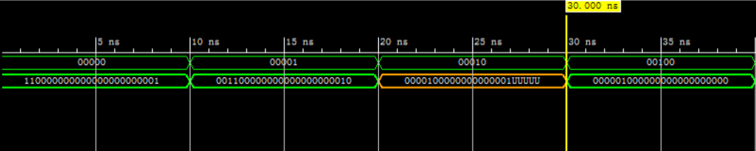
00H 01H 02H LDA
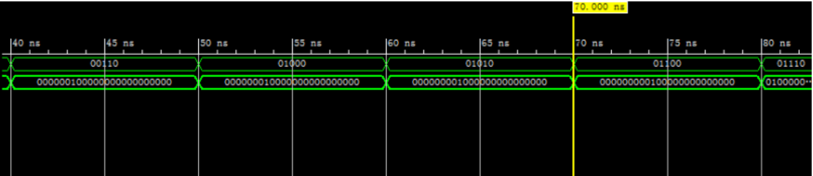
STA
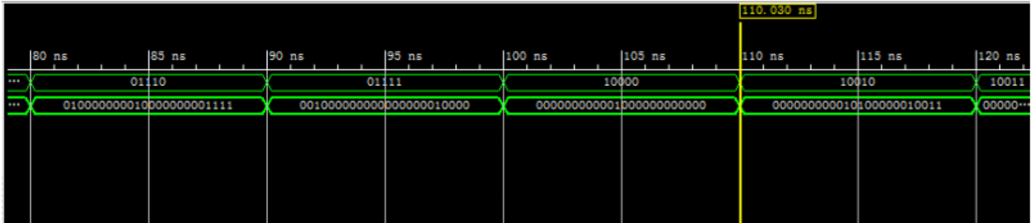
MVI JZ
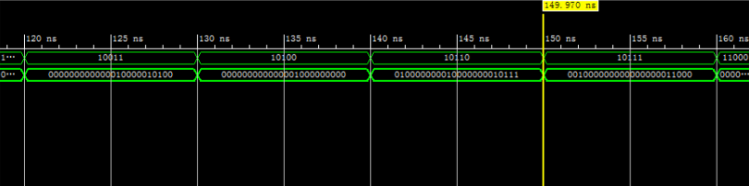
JMP IN OUT
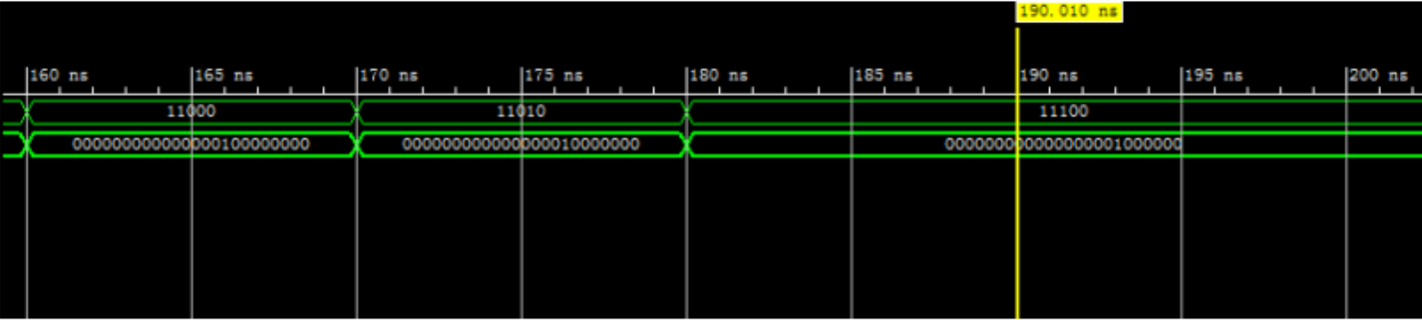
MOV ADD SUB

